H&S SOFT

Anderson Arley Moreno Martínez

Karen Natalia Delgado Arango

Jhonnier Stick Correa Jiménez

Gestor   
 Lee Jared Escobar

SENA

Análisis y desarrollo de sistemas de información

Medellín-Colombia

2020

**Contenido**

**Planteamiento del problema …………………………………………………… 4**

**Solución…………………………………………………………………………. 4**

**Nombre comercial………………………………………………………………. 4**

**Nombre académico……………………………………………………………… 4**

**Objetivo general…………………………………………………………………. 5**

**Objetivo específico………………………………………………………………. 5**

**Justificación……………………………………………………………………… 5**

**Alcance…………………………………………………………………………… 6**

**Beneficiarios……………………………………………………………………. 6**

**Limitaciones y Restricciones……………………………………………………. 7**

**Logo y Eslogan…………………………………………………………………… 8**

**Impacto ambiental……………………………………………………………… 8**

**Impacto social…………………………………………………………………… 9**

**Impacto económico……………………………………………………………… 9**

**Matriz foda……………………………………………………………………… 9**

**Árbol de problemas……………………………………………………………. 10**

**Mapa de procesos……………………………………………………………… 11**

**Mapa conceptual……………………………………………………………… 12**

**Requerimientos funcionales…………………………………………………. 13**

**Requerimientos no funcionales………………………………………………13**

**Entrevista……………………………………………………………………… 14**

**Planteamiento del problema**

Limitado control del personal y mal uso de los implementos de seguridad en el área de producción.

**Solución**

Se creará un aplicativo web que informara a los empleados que implementos de seguridad son necesarios para su área de trabajo, también llevara un registro de que personal se encuentra en esta área y mostrara información sobre las fechas de dotación para los empleados.

Esto ayudara en caso de emergencia ya que se llevaría un registro de personal y mejoraría la forma de usar los implementos de seguridad dentro del área de trabajo.

**Nombre comercial**

H&S SOFT

**Nombre académico**

Desarrollo e implementación de un sitio web para la seguridad y salud de los trabajadores

**Objetivo general**

Mejorar el proceso de implementación del sistema de gestión, seguridad y salud en el trabajo para los empleados.

**Objetivos específicos**

-Implementar un software que lleve un control del personal y de información sobre que implementos de seguridad debe tener cada empleado.

-Recordar la importancia de usar los implementos de seguridad.

-En caso de emergencia tener un registro del personal que está en el área de producción.

-Identificar las posibles amenazas a los trabajadores que puedan tener dentro de la empresa.

**Justificación**

Una de las principales preocupaciones de la empresa es el control de riesgos que atentan contra la salud de sus trabajadores y contra sus recursos materiales y financieros, Por eso, los accidentes de trabajo y enfermedades profesionales son factores que interfieren en el desarrollo normal de la actividad empresarial, incidiendo negativamente en su productividad y por consiguiente amenazando su solidez.

**Alcance**

En nuestra etapa lectiva que cuenta de 18 meses pensamos desarrollar un aplicativo web para una empresa, el cual informara a los empleados sobre qué elementos de seguridad deben utilizar en el área de producción, también contara con un conteo de personal por si ocurre alguna emergencia.

**Beneficiarios**

Los principales beneficiados con este proyecto serán los trabajadores del área de producción, ya que son las personas con más inseguridad cuando no portan adecuadamente sus implementos de seguridad, el proyecto ayudará a tener un mejor sistema de seguridad en el trabajo, también se beneficiará la empresa con el conteo del personal y así saber cuántas personas se encuentran en el área.

**Limitaciones y restricciones**

-Costo de las herramientas necesarias para que funcione el proyecto

(Servidor, lectores, computadores, etc.)

-Tiempo para terminar el proyecto completamente.

-Principalmente solo funcionara en el área de producción de la empresa.

-Incorrecto funcionamiento en la creación del proyecto.

-No ser usado como se espera.

-Personas sin conocimiento tecnológico.

**Logo y Eslogan**



**Impacto ambiental**

La identificación de riesgos potenciales para la seguridad y la salud en el medio ambiente. La adopción de las medidas necesarias para gestionarlos de manera rápida y eficaz pueden dar lugar a una importante reducción de costes al minimizar los tiempos de parada innecesarios, prevenir las lesiones evitables y evitar los desastres medioambientales.

**Impacto social**

Disminución y prevención de accidentes en el área de producción gracias a una aplicación de informe y revisión de implementos de seguridad dentro de la empresa.

**Impacto económico**

Todas las consecuencias tienen en el aspecto monetario una perdida para la empresa, con este proyecto buscamos reducir estos gastos mediante la prevención de accidentes dentro del área de producción.

**Matriz foda**

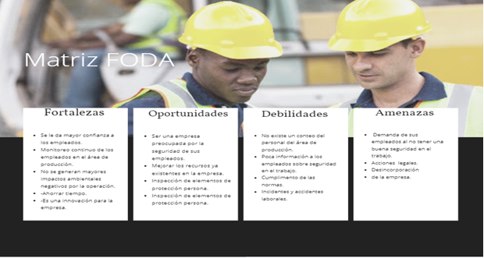

**Árbol de problemas**

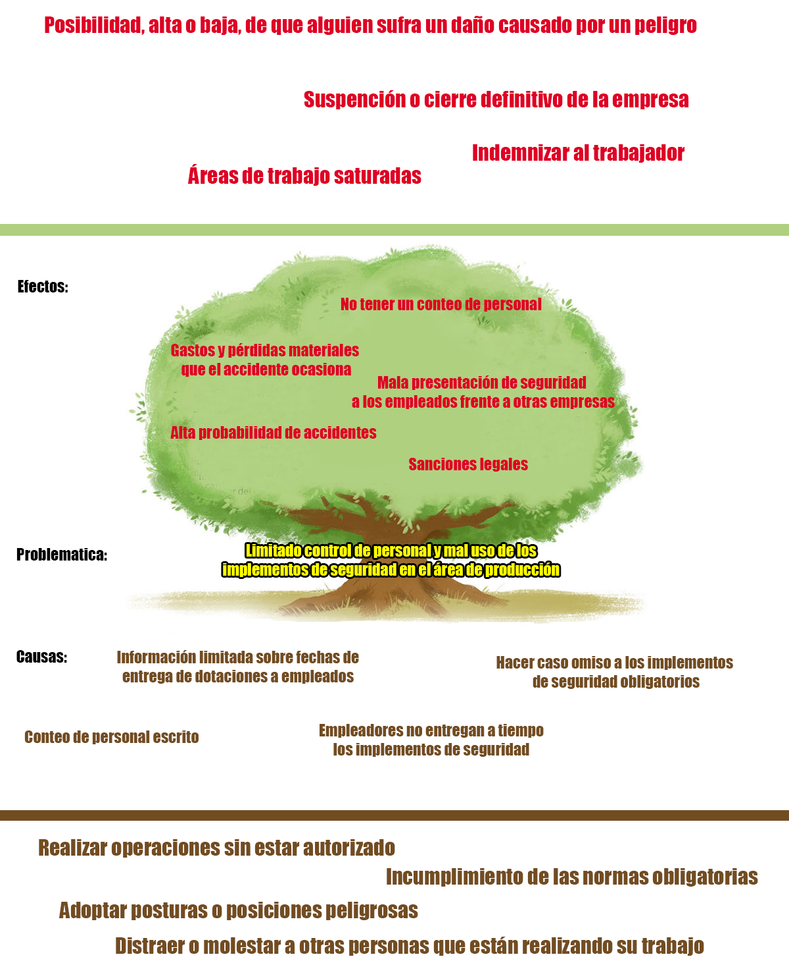

**Mapa de procesos**

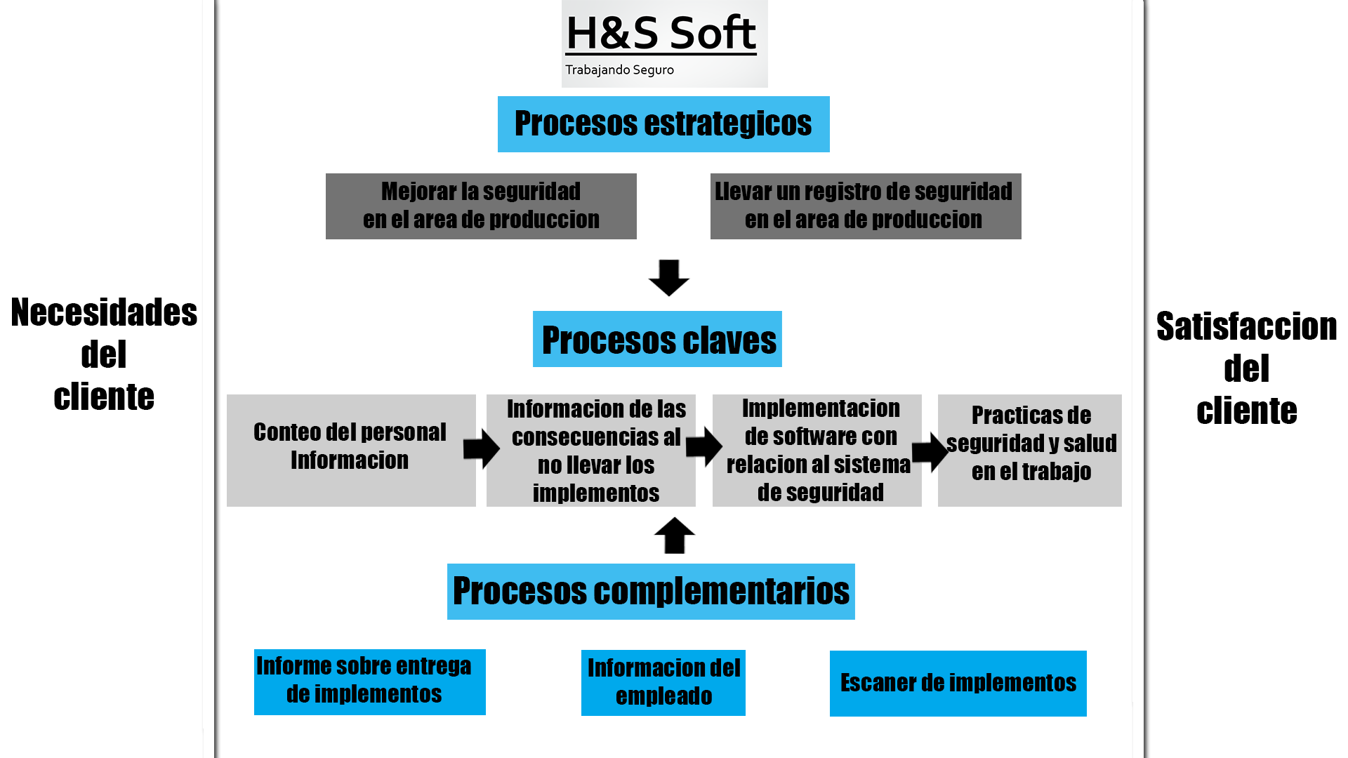

**Mapa conceptual**

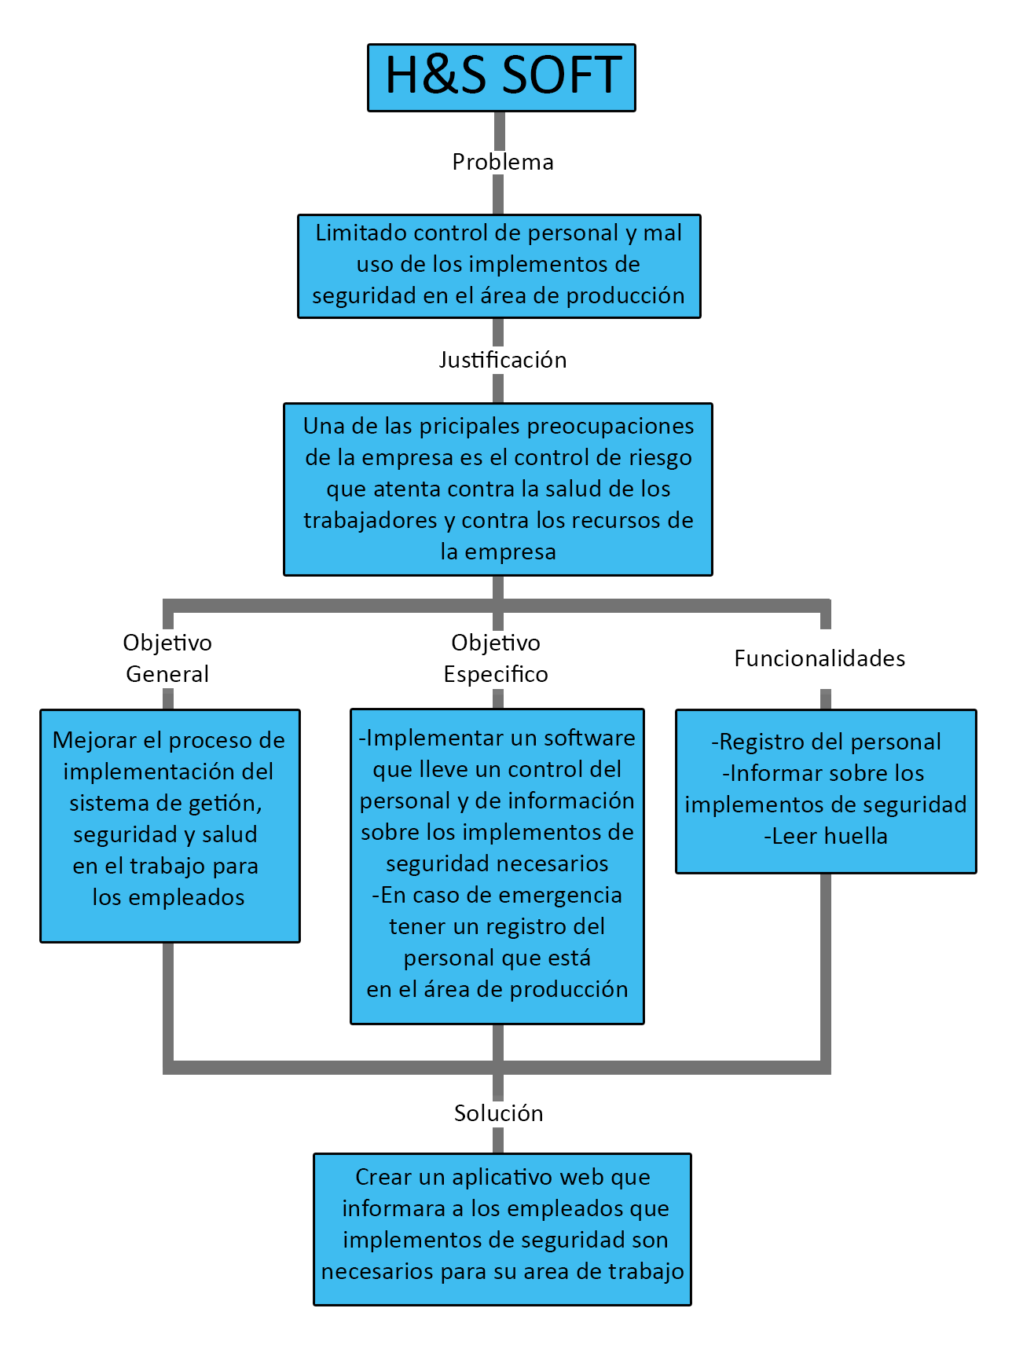

**Requerimientos Funcionales**

**-**El software mostrara los datos de entrada en la pantalla.

-El software debe almacenar los registros a la hora de entrada y salida.

-El software muestra las consecuencias al no llevar los implementos de seguridad.

-El software escanea los implementos de seguridad.

-Interfaz fácil de usar para todas las personas.

-Los integrantes del grupo de usuario de administradores pueden ingresar a modificar la información.

**Requerimientos no funcionales**

-El sistema debe asegurar que los datos estén protegidos del acceso no autorizado.

-El software solo será modificado por personas con la autorización (Administrador).

-Los colores del software serán según la fachada del área.

-El software solo funcionara en el área de producción.

-Los datos del software deberán estar almacenados en un sistema gestor de base de datos, sobre el cual puedan realizarse futuras consultas no previas en la actualidad.

-El sistema debe estar en capacidad de permitir en el futuro el desarrollo de nuevas funcionalidades, modificar o eliminar funcionalidades.

-Mensajes de error.

-Fácil uso y entrenamiento.

-El sistema debe estar restringido.

-Rechazar modificaciones no autorizadas.

-Obligatoriedad de campos.

-Manejo de tipos de datos.

-Validación de contraseñas.

**Entrevista**

1. ¿En casa de algún accidente de trabajo, sabe usted a quien dirigirse?
2. ¿Cómo ha sido su participación durante las jornadas de salud ocupacional y seguridad industrial organizadas por su empresa?
3. ¿Cuáles elementos de protección utiliza usted en su área durante su jornada laboral?
4. ¿Qué accidentes han ocurrido en la empresa por mal uso de los implementos de seguridad?
5. ¿Usted sabe que determina la salud de los trabajadores?
6. ¿Está dispuesto a correr el riesgo de que un empleado no tenga los implementos de seguridad?
7. ¿las empresas constantemente le recuerdan los implementos de seguridad?
8. ¿Cree que la salud tiene que ver con la seguridad?
9. ¿Cree que la empresa le da importancia suficiente a la seguridad?
10. ¿las empresas imparten constantemente capacitaciones de seguridad?
11. ¿Se revisa que los empleados porten los implementos de seguridad adecuadamente?
12. ¿Cuenta con el equipo de seguridad adecuado por la empresa?